PO DVACETI LETECH EXISTENCE NADACE NAŠE DÍTĚ JIŽ ČEŠI NEJSOU K TÝRÁNÍ DĚTÍ LHOSTEJNÍ, PŘESTO POČTY ODHALENÝCH PŘÍPADŮ NARŮSTAJÍ

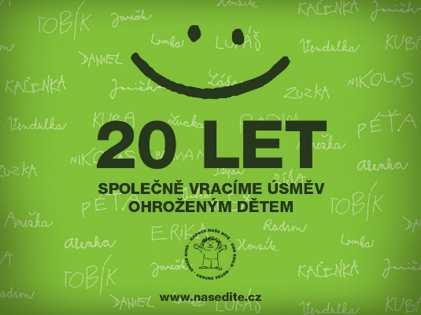
Dvacet let své existence oslaví v těchto dnech Nadace Naše dítě. Bohužel, i přes své úsilí minimalizovat počty násilí na dětech a pomáhat jim překlenout nejtěžší okamžiky života, nemá důvod k radosti – počet dětí, které jsou obětí domácího násilí, týrání, sexuálního zneužívání či zanedbání v České republice rok od roku roste. V roce 2012 se jejich počet dostal na rekordních 7 525. Bohužel, 28 dětí v důsledku takového jednání v minulém roce zemřelo. Dobrou zprávou naopak je, že česká veřejnost již není k projevům týrání dětí lhostejná – i proto se podaří na více případů včas přijít a zabránit nejhoršímu.
„Za dvacet let existence Nadace Naše dítě jsme přímo či nepřímo pomohli milionům dětí. Na tuto činnost se nám podařilo zajistit a přerozdělit částku více než 245 milionů korun. Založili jsme Linku bezpečí, která byla a je záchytným bodem pro děti v nouzi, a její využívání svědčí o významu, který má. Opravdu nám pomáhá zachraňovat dětské životy, řešit jejich problémy, nejčastěji s dospělými. Máme stovky případů dětí, které jsme podpořili – finančně i jinou formou pomoci. Přesto je stále mnoho práce před námi. Vždyť jen v roce 2012 se stalo obětí násilí 7 525 dětí, což je nevíce v historii České republiky. Bohužel – 28 dětí zemřelo,“ říká za nadaci její ředitelka, Zuzana Baudyšová. Oproti roku 2011 došlo tedy k 13 % navýšení počtu týraných či zneužívaných dětí. Kromě toho Nadace provozuje také Linku právní pomoci. Ta vznikla v roce 2005 a od té doby pomohla 2 339 klientům. Nejčastěji se jednalo o rozvodovou problematiku, dále o vztah prarodičů a dětí, či o pěstounství.
Jak zároveň ale Baudyšová dodává, zvyšuje se také podíl těch, kterým týrání dětí není lhostejné. „Zaznamenáváme více lidí ze sousedství týraných dětí, ze škol, zájmových kroužků či rodinných známých, kteří si projevů či důsledků takového nepřijatelného počínání všímají a snaží se dětem pomoci. I proto, podle našeho názoru, narůstá počet ohlášených a řešených případů. Což je positivní trend – znamená to totiž, že česká veřejnost již není k týrání dětí tak tolerantní, jako byla kdysi,“ vysvětluje Baudyšová. Sama to přičítá do jisté míry i několika kampaním, které v Nadaci realizovali. „Měli jsme na ně velmi dobrý ohlas a jejich dopad byl vždy vidět také ve statistikách. Přesto, že došlo k celkovému zlepšení, nesmíme v naší práci ustat – ba právě naopak. Věřím, že v horizontu několika dalších let by se nám mohlo podařit změnit trend v počtu zneužívaných dětí a jejich čísla by mohla konečně klesat,“ věří ředitelka Nadace Naše dítě.
Stále zásadním problémem v eliminaci násilí na dětech je nízká úroveň trestů pro ty, kdo se takového počínání dopustí – například v roce 2012 byla odsouzena jen 3 % zneužívajících, týrajících nebo zanedbávajících osob. Srovnáním konkrétních čísel – u 7 525 nahlášených případů se tak stalo jen 46krát. Týrání přitom nejčastěji oznamuje škola. V roce 2012 bylo 1 788 dětí tělesně a fyzicky týráno. V 88 případech bylo dítě tělesně poškozeno, 183 dětí muselo být hospitalizováno. 6 dětí v důsledku toho zemřelo. Nejčastěji přitom své děti tělesně týrají jejich vlastní matky (242 případů), psychicky naopak otcové (524 případů). 16 dětí zemřelo v roce 2012 v důsledku sexuálního zneužívání, celkem bylo touto formou napadeno 813 dětí. Hrozivé je, že oproti roku 2011 došlo k 50 % nárůstu nahlášených případů sexuálního zneužívání u dětí ve věkové skupině od 0 do 3 let. V důsledku sexuálního zneužívání otěhotnělo 32 dívek. Nejčastěji se přitom sexuálního násilí na dětech dopouští vlastní otec (127 případů), případně partner matky (93 případů), nebo jiný příbuzný (43 případů). V 489 případech se sexuálního napadení dopustila cizí osoba. Své dětské oběti má také zanedbávání dětí. Tomu v roce 2012 podlehlo v České republice 6 dětí. Viníkem takového počínání jsou přitom nejčastěji vlastní matky.
„Tyto statisticky MPSV přitom ukazují jen nahlášené a podchycené případy. Jsme přesvědčeni o tom, že mnoho dalších dětí se do nich nedostane, protože jejich případ nikdo nenahlásí, nikdy se na něj nepřijde a děti pak odcházejí do života s hlubokými duševními otřesy, které mohou předávat dál, jednou i na své vlastní dětí,“ upozorňuje Zuzana Baudyšová. Jak doplňuje, bez zodpovědného přístupu celé společnosti k dětem, bez aktivního přičinění všech se na mnoho případů týrání nikdy nepřijde.
Velkým problémem současných českých rodin jsou také rozvody. „Bohužel se potvrzuje fakt, že když se rodiče soudí, děti často prohrávají. Stávají se nástrojem ve vyřizování si účtů bez toho, aby rodiče brali ohled především na ně. V důsledku toho pak narůstají také počty dětí unesených z České republiky jedním z rodičů, nebo dětí, které jsou ze stejného důvodu do České republiky naopak proti své vůli přivezeny,“ dodává Zuzana Baudyšová. Zjištění Nadace Naše dítě zároveň ukazuje, že i přes značné zlepšení je stále velmi nedostatečná flexibilita, s jakou soudy podobné případy projednávají. „Rozvod se tak pro dítě stává můrou, která se táhne i několik měsíců, po které se s ní neumí vyrovnat. Dochází tak k fyzické i psychické újmě, která může mít zásadní vliv na budoucí zdravý vývoj dítěte,“ uzavírá Baudyšová.

Kontakty pro média:
Ing. Zuzana Baudyšová
ředitelka Nadace Naše dítě
Mobil: +420 602 301 645
E-mail: z.baudysova@nasedite.cz

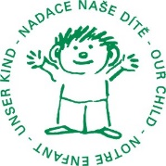
Pomáhejte prostřednictvím Konta Naše dítě
Nadace Naše dítě opakovaně upozorňuje na nutnost ochrany práv a životů dětí. Také seznamuje rodiče prostřednictvím seminářů Pozitivní rodičovství s možnostmi výchovy dětí bez fyzických či psychických trestů. O seminářích se můžete podrobně informovat na internetových stránkách www.nasedite.cz. Pokud byste chtěli nadaci pomoci v boji proti násilí páchanému na dětech, můžete podpořit její činnost právě v této oblasti. Stačí zadat trvalý bankovní příkaz a můžete takto zasílat libovolné částky, například 50 Kč měsíčně, na Konto Naše dítě – číslo účtu 123131123/0600. Prostředky slouží na přímou pomoc ohroženým dětem.
www.nasedite.cz

